Тема: Маркетингове дослідження електронного ринку (аналіз запитів у сервісі Google.com)

Завдання:
1. Оберіть вид товару, який будете досліджувати з таблиці 1
Варіант | Категорія товарів
1 | Телевізори
2 | Холодильники
3 | Телефони
4 | Принтери
5 | Планшети
6 | Мікрохвильовки
7 | Кондиціонери
8 | Одяг за різними категоріями
9 | Пилососи
10 | Фени
11 | Дитячі товари
12 | Товари для дому
13 | Товари для саду
14 | Ноутбуки
15 | Канцтовари, книги

2. Зайдіть на сайт https://serpstat.com та введіть тематику запиту відповідно до обраного типу товару.
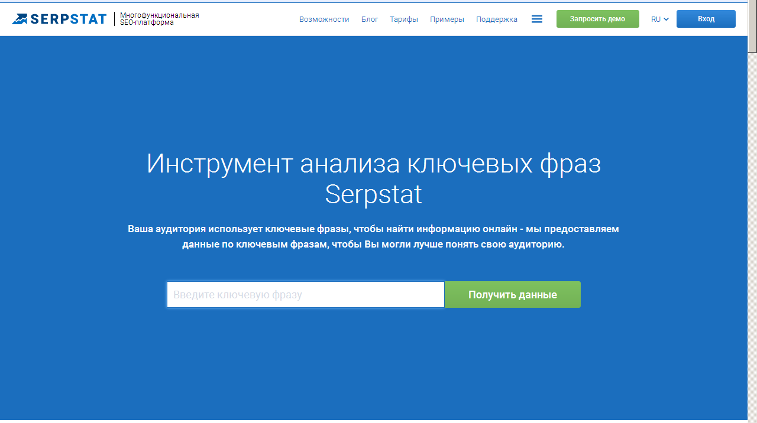
Введіть тематику запиту

3. Далі відкриється вікно з результатами пошуку, тобто з наявною статистичною інформацією.
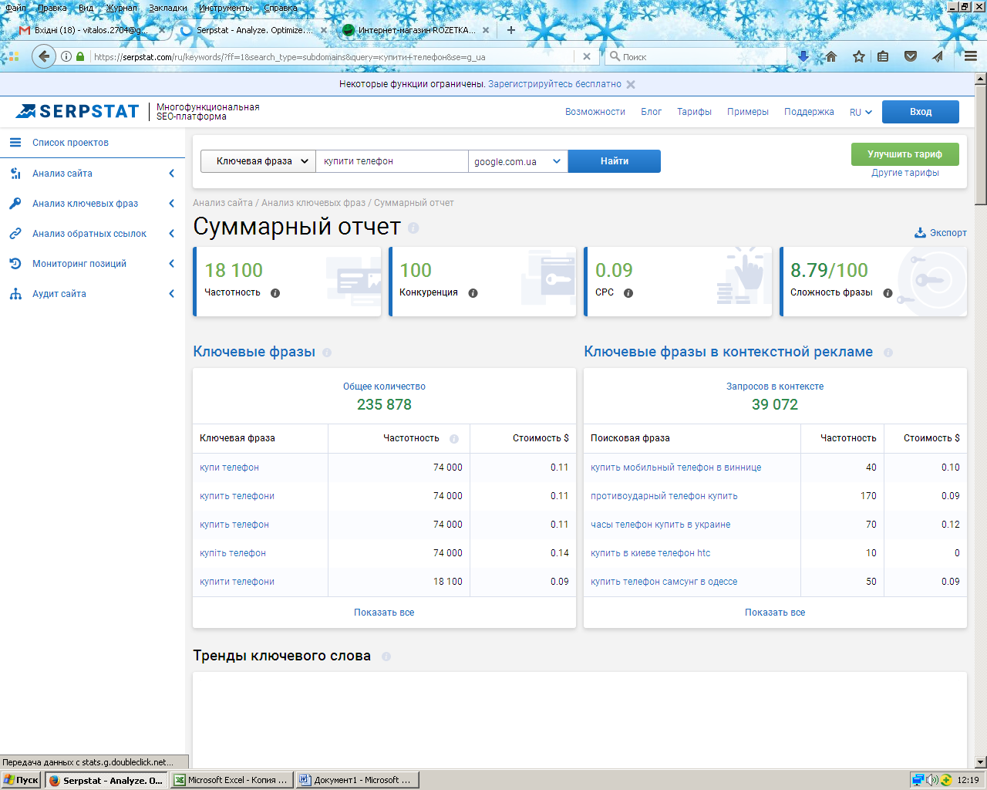

4. Згрупуйте отриману статистичну інформацію у різних комбінаціях (побудуйте прості та комбіновані статистичні таблиці), проаналізуйте отриману інформацію та побудуйте прогноз на наступний період.

